**HỘI NGHỊ TỔNG KẾT CÔNG TÁC PHÒNG CHỐNG THIÊN TAI VÀ TÌM KIẾM CỨU NẠN NĂM 2022 VÀ TRIỀN KHAI NHIỆM VỤ NĂM 2023 TRÊN ĐỊA BÀN TỈNH**

Sáng ngày 25/5/2023 UBND tỉnh Đắk Nông tổ chức Hội nghị tổng kết công tác phòng chống thiên tai và tìm kiếm cứu nạn năm 2022, triển khai nhiệm vụ năm 2023.

Đồng chí Lê Trọng Yên - TUV, Phó Chủ tịch UBND tỉnh, Phó Trưởng ban Thường trực Ban Chỉ huy Phòng, chống thiên tai và Tìm kiếm cứu nạn (PCTT và TKCN) tỉnh và đồng chí Phạm Tuấn Anh - Giám đốc Sở Nông nghiệp và PTNT - Phó Trưởng ban Ban Chỉ huy PCTT và TKCN tỉnh đồng chủ trì Hội nghị.

Về dự Hội nghị có đồng chí Nguyễn Văn Vỹ đại diện Văn phòng Miền trung Tây Nguyên - Cục Quản lý đê điều và Phòng, chống thiên tai; các thành viên Ban Chỉ huy PCTT và TKCN tỉnh; Lãnh đạo UBND các huyện, thành phố Gia Nghĩa; Lãnh đạo Văn phòng UBND tỉnh; Lãnh đạo văn phòng Thường trực Ban Chỉ huy PCTT và TKCN các huyện, thành phố Gia Nghĩa và các cơ quan Báo, Đài.

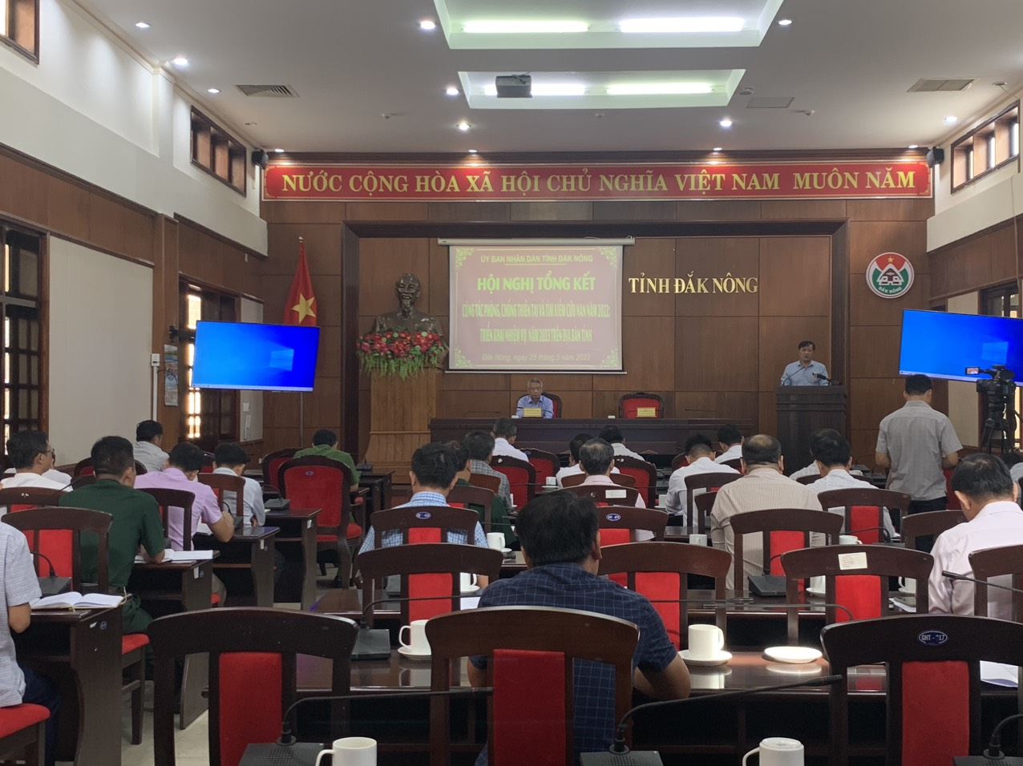

*Đồng chí Lê Trọng Yên* *- TUV, Phó Chủ tịch UBND tỉnh, Phó Trưởng ban Thường trực Ban Chỉ huy Phòng, chống thiên tai và Tìm kiếm cứu nạn phát biểu khai mạc Hội Nghị*

Phát biểu tại hội nghị Đồng chí Phạm Tuấn Anh, Phó trưởng ban Chỉ huy Phòng chống thiên tai và tìm kiếm cứu nạn, Giám Đốc Sở Nông nghiệp và PTNT cho biết năm 2022, trên địa bàn tỉnh đã xảy ra 05 đợt mưa lớn kèm giông lốc mạnh, sấm sét; lượng mưa đo được phổ biến từ 30-60mm/24h, có nơi > 100 mm/24h; gây ảnh hưởng và thiệt hại tới nhà cửa, tài sản, cây trồng và cơ sở hạ tầng. Nhiều điểm sạt lở cục bộ đã xảy ra, đe đọa đến tính mạng và đời sống sinh hoạt, sản xuất của người dân, đặc biệt là vùng dân tộc thiểu số. Tổng thiệt hại do mưa, lũ, giông lốc năm 2022 ước tính khoảng 148 tỷ đồng.

Riêng 5 tháng đầu năm 2023, mưa lớn kèm theo gió lốc đã làm thiệt hại về nhà ở, tài sản và cây trồng của người dân trên địa bàn các huyện Đắk Rlấp, Gia Nghĩa, Tuy Đức, Đắk Mil, Krông Nô. Bao gồm: 6,07 ha cây trồng (Chanh dây, hoa màu) bị thiệt hại; 238 trụ tiêu, cây điều, cây ăn quả bị ngã đổ và 78 căn nhà, vật kiến trúc bị tốc mái. Ước tính tổng thiệt hại khoảng 3,2 tỷ đồng.

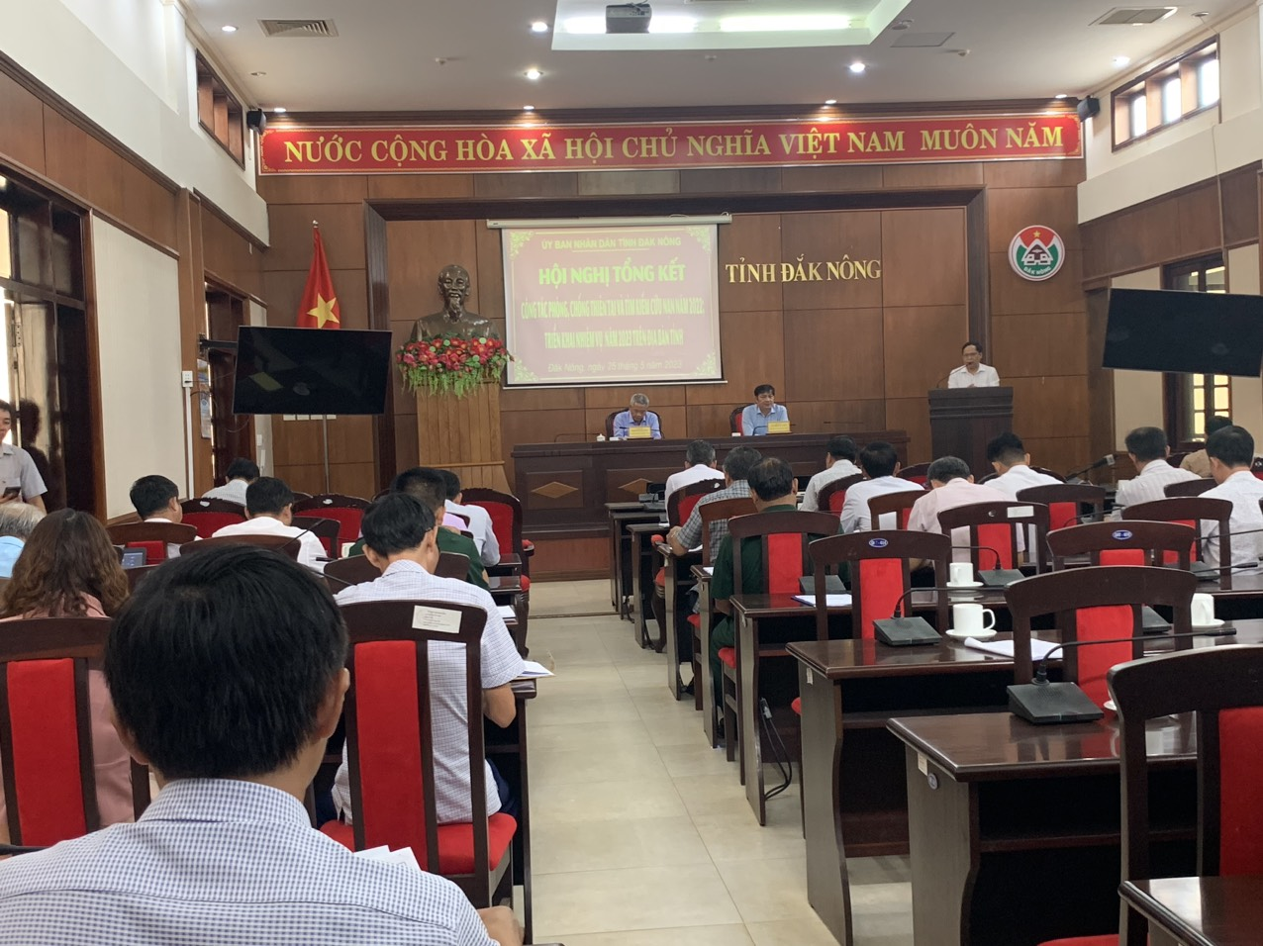

*Đồng chí Nguyễn Văn Vỹ đại diện Văn phòng Miền Trung Tây nguyên - Cục quản lý đê điều và Phòng, chống thiên tai phát biểu ý kiến tại Hội Nghị*

Tại Hội nghị các đại biểu tham dự đọc báo cáo tham luận và đóng góp ý kiến, đề xuất kiến nghị các giải pháp cụ thể nhằm giải quyết những khó khăn, vướng mắc để triển khai công tác phòng chống thiên tai trong thời gian tới có hiệu quả hơn.

Kết luận Hội nghị, đồng chí Lê Trọng Yên, Phó Chủ tịch UBND tỉnh, phó trưởng ban thường trực Ban Chỉ huy PCTT và TKCN tỉnh đề nghị các ban ngành, đơn vị, địa phương triển khai thực hiện nghiêm túc, có hiệu quả các quy định về phòng chống thiên tai; làm tốt công tác tuyên truyền, giáo dục pháp luật về phòng ngừa, ứng phó, khắc phục hậu quả thiên tai. Tiếp tục củng cố, kiện toàn và phân công nhiệm vụ thành viên Ban Chỉ huy PCTT và TKCN các cấp theo quy định; Triển khai tổ chức thực hiện nghiêm túc các chỉ đạo của Thủ tướng Chính phủ tại Công điện số 397/CĐ-TTg ngày 13/5/2023 về chủ động triển khai các biện pháp cấp bách ứng phó với nguy cơ nắng nóng, hạn hán, thiếu nước, xâm nhập mặn; Triển khai thực hiện Quyết định số 2000/QĐ-UBND ngày 31/12/2020 của Uỷ ban nhân dân tỉnh về việc phê duyệt Kế hoạch phòng, chống thiên tai tỉnh Đắk Nông giai đoạn 2021-2025; Kế hoạch số 580/KH-UBND ngày 10/10/2022 của Ủy ban nhân dân tỉnh về việc ban hành Kế hoạch Phòng, chống thiên tai trên địa bàn tỉnh Đắk Nông năm 2023; Kế hoạch số 413/KH-UBND ngày 10/6/2021 về việc thực hiện Chiến lược Quốc gia phòng, chống thiên tai đến năm 2030, tầm nhìn đến năm 2050 trên địa bàn tỉnh Đắk Nông; Kế hoạch số 437/KH-UBND ngày 28/7/2022 Kế hoạch tổ chức thực hiện Phong trào thi đua “Chủ động phòng, chống thiên tai, xây dựng cộng đồng an toàn” giai đoạn 2022-2025 trên địa bàn tỉnh Đắk Nông; Kế hoạch số 577/KH-UBND ngày 20/8/2021 của UBND tỉnh Đắk Nông; Tăng cường công tác hướng dẫn, phổ biến kỹ năng phòng, chống thiên tai, nhất là kỹ năng ứng phó khi xảy ra tình huống thiên tai lớn, phức tạp cho các cấp chính quyền cơ sở để chủ động thực hiện các biện pháp phòng, chống, giảm thiệt hại; Nâng cao năng lực của cán bộ làm công tác phòng, chống thiên tai ở các cấp; Xây dựng lực lượng xung kích phòng chống thiên tai, lực lượng tình nguyện viên hỗ trợ người dân phòng chống thiên tai tại cấp xã và doanh nghiệp.

***Tác giả: Hoàng Thị Thanh Huyền***